Заключение на проект решения Совета депутатов
Парфинского городского поселения «О бюджете Парфинского
городского поселения на 2019 год и плановый период 2020 и 2021 годов»

от 19 ноября 2018 года

Заключение Контрольно-счетной палаты Парфинского муниципального района (далее – Контрольно-счетная палата) на проект решения Совета депутатов Парфинского городского поселения (далее –проект решения Совета депутатов) «О бюджете Парфинского городского поселения на 2019 год и плановый период 2020 и 2021 годов» подготовлено в соответствии с Бюджетным кодексом Российской Федерации, Положением о Контрольно-счетной палате Парфинского муниципального района, утверждённым решением Думы муниципального района от 30.11.2011 № 78, Положением о бюджетном процессе в Парфинском городском поселении, утверждённым решением Совета депутатов от 29 октября 2013 года N 155 (далее - Положение о бюджетном процессе), Соглашением о передаче полномочий по осуществлению внешнего муниципального финансового контроля от 26.12.2017 № 1.

Общие положения

Проект решения Совета депутатов городского поселения поступил в Контрольно-счетную палату своевременно, 14 ноября 2018 года. Перечень и содержание документов и материалов, представленных одновременно с проектом о бюджете, соответствуют требованиям статьи 184.2 Бюджетного кодекса Российской Федерации, пункта 12 Положения о бюджетном процессе.

При подготовке Заключения Контрольно-счетная палата основывалась на соответствии проекта решения «О бюджете Парфинского городского поселения на 2019 год и плановый период 2020 и 2021 годов» (далее – проект решения о бюджете) проекту решения «О бюджете Парфинского муниципального района на 2019 год и плановый период 2020 и 2021 годов» в части межбюджетных трансфертов, основным направлениям бюджетной и налоговой политики на 2019 год и плановый период 2020 и 2021 годов.
Бюджетная политика Парфинского городского поселения (далее – городское поселение) направлена на адресное решение социальных проблем, на сохранение определенных приоритетов и скорректирована с учетом сложившейся экономической ситуации. Налоговая политика направлена на повышение качества администрирования в целях увеличения налогового потенциала бюджета городского поселения.

Основные показатели социально-экономического развития городского поселения
В основу проекта бюджета городского поселения, в соответствии со ст.169 Бюджетного кодекса Российской Федерации, положен прогноз социально-экономического развития на 2019 год и на плановый период 2020-2021 годов (далее по тексту - Прогноз) и, принимаемые для соблюдения его требований, правовые акты.

Динамика основных показателей социально-экономического развития городского поселения характеризуется следующими показателями:

Таблица 1 ( млн. руб.)
Показатель | Отчет 2017 г. | Оценка 2018 г. | Прогноз (базовый)
Показатель | Отчет 2017 г. | Оценка 2018 г. | 2019 г | 2020 г. | 2021 г.
Объем отгруженных товаров собственного производства, выполненных работ и услуг собственными силами | 1611,7 | 2137,1 | 2173,5 | 2582,2 | 2765,9
Оборот розничной торговли | 661,0 | 676,0 | 705,0 | 734,0 | 766,0
Оборот общественного питания | 29,2 | 29,3 | 29,4 | 29,5 | 29,6
Денежные доходы на душу населения в месяц (тыс. руб.) | 11,1 | 11,7 | 12,3 | 12,9 | 13,7
Фонд начисленной заработной платы всех работников | 598800,0 | 620000,0 | 638880,0 | 662800,0 | 695920,0
Численность постоянного населения (среднегодовая) тыс. чел. | 6843 | 6761 | 6690 | 6633 | 6583

Согласно пояснительной записке к Прогнозу, его разработка проводилась на основе анализа сложившейся ситуации в экономике городского поселения. Уровень социально-экономического развития городского поселения определяется результатами финансово- хозяйственной деятельности градообразующего предприятия – ООО «Парфинский фанерный комбинат». От него в значительной степени зависит наполнение доходной части бюджета поселения.

Прогнозируется развитие в 2019-2021 годах обрабатывающего производства, оборота розничной торговли и общественного питания, рост денежных доходов на душу населения и рост фонда оплаты труда. Из года в год снижается среднегодовая численность населения. По-прежнему общая тенденция в демографической обстановке страны находит отражение и в нашем районе.

Основные характеристики бюджета городского поселения

Основные характеристики бюджета Парфинского городского поселения приведены в Таблице № 1:

Таблица № 1 (тыс. рублей)
Показатель | Первоначальные бюджет.  назначения 2018г | Ожидаем исполнение бюджета  за 2018 год | Проект бюджета
Показатель | Первоначальные бюджет.  назначения 2018г | Ожидаем исполнение бюджета  за 2018 год | 2019 год |  |  | 2020 год |  | 2021 год
Показатель | Первоначальные бюджет.  назначения 2018г | Ожидаем исполнение бюджета  за 2018 год | сумма | в % к ожидаемому исполнению | % к первоначальному бюджету | сумма | в % к предыд.периоду | сумма | в % к предыд. периоду
Доходы | 14159,9 | 27313,3 | 15274,8 | 55,9 | 107,9 | 16013,17 | 104,8 | 16943,57 | 105,8
Расходы | 14159,9 | 36454,6 | 15274,8 | 41,9 | 107,9 | 16013,17 | 104,8 | 16943,57 | 105,8
Дефицит | 0,0 | -9141,3 | 0,0 | х |  | 0,0 | х | 0,0 | х

Доходы и расходы бюджета поселения на 2019 год прогнозируются в объеме 15274,8 тыс. рублей. К ожидаемому исполнению 2018 года доходы составят 55,9 процента, расходы – 41,9 процента. К первоначальным бюджетным назначениям 2018 года рост доходов и расходов бюджета городского поселения составит 107,9 процента. В плановом периоде также прогнозируется рост доходов и расходов: в 2020 году 104,8 процента, в 2021 году 105,8 процента к предыдущему году.
Бюджетные показатели спрогнозированы на 2019-2021 годы без дефицита. Привлечение кредитов кредитных организаций и бюджетных кредитов в бюджет городского поселения не планируется.
Удельный вес условно утверждаемых расходов (расходов, распределение которых будет производиться к началу каждого года планового периода 2020 и 2021 годов) в 2020 году составит 2,5% (380,0 тыс. рублей), в 2021 году – 5,0% (805,0 тыс. рублей) от расходной части бюджета без учета расходов бюджета городского поселения, предусмотренных за счет межбюджетных трансфертов из других бюджетов бюджетной системы Российской Федерации, имеющих целевое назначение, и соответствует требованиям, установленным в статье 184.1 Бюджетного кодекса Российской Федерации.
Предельный объем муниципального долга установлен на 2019 год в объеме 14434,0 тыс. рублей, 2020 год –15167,2 тыс. рублей, 2021 год – 16090,4 тыс. рублей и не превышает ограничения установленные статьей 107 Бюджетного кодекса Российской Федерации.

Доходная часть бюджета городского поселения.

В соответствии с представленным решением о бюджете общий объем плановых назначений доходной части бюджета городского поселения на 2019 год предусмотрен в размере 15274,8 тыс. рублей, из них объем налоговых и неналоговых доходов составит 14434,0 тыс. рублей или 101,3 процентов к ожидаемому исполнению 2018 года. Безвозмездные поступления запланированы 840,8 тыс. рублей или 6,4 процента к ожидаемому исполнению 2018 года. Доходы на плановый период 2020 и 2021 годов предусмотрены в сумме 16013,17 тыс. рублей и 16943,57 тыс. рублей соответственно (Приложение № 1). Объем безвозмездных поступлений составит в 2020 году – 845,97 тыс. рублей, в 2021 году – 853,17 тыс. рублей.
Динамика доходной части бюджета поселения по годам характеризуется следующими данными (Диаграмма 1):

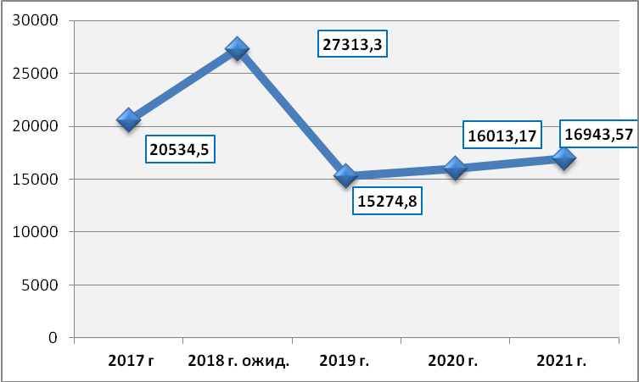
Диаграмма 1. Динамика доходной части бюджета поселения

Снижение доходов бюджета городского поселения в 2019 году обусловлено сокращением субсидий, выделяемых бюджету городского поселения, с 12714,4 тыс. рублей в 2018 году до 641,0 тыс. рублей в 2019 году. Уменьшение по сравнению с 2018 годом обусловлено, главным образом, тем, что в доходах бюджета городского поселения на 2019 год отсутствуют средства на софинансирование расходов по реализации правовых актов Правительства Новгородской области по вопросам капитального ремонта и ремонта автомобильных дорог местного значения (10,0 млн.рублей на ремонт тротуаров). Кроме того, на момент формирования проекта решения о бюджете в составе доходных источников отсутствует субсидия на формирование современной городской среды (в 2018 году- 2067,4 тыс. рублей).
В соответствии представленными одновременно с проектом решения материалами, налоговые и неналоговые доходы прогнозируются в 2019 году в сумме 14434,0 тыс. рублей, что составляет 101,3 к ожидаемому исполнению 2018 года (14247,9 тыс. рублей). Планирование налоговых и неналоговых доходов осуществлялось на основании методик, разработанных и утвержденных главными администраторами доходов.
Безвозмездные поступления прогнозируются в 2019 году в объеме 840,8 тыс. рублей, из них субсидия на формирование муниципального дорожного фонда 641,0 тыс. рублей, субвенция на осуществление первичного воинского учета на территориях, где отсутствуют военные комиссариаты 198,8 тыс. рублей и субвенция на выполнение передаваемых полномочий по определению перечня должностных лиц, уполномоченных составлять протоколы об административных правонарушениях в сумме 1,0 тыс. рублей.
В структуре доходов бюджета городского поселения удельный вес налоговых и неналоговых доходов в 2019 году составляет 94,5 процентов: налоговые доходы 90,0 процентов, неналоговые доходы 4,5 процента. Безвозмездные поступления составляют в 2019 году 5,5 процента в общем объеме доходов бюджета городского поселения, из них, субсидии 4,2 процента, субвенции 1,3 процента (диаграмма 2).

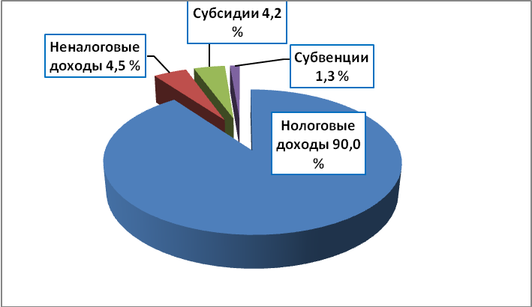

Диаграмма 2. Структура доходов бюджета городского поселения в 2019году.

Основным источником формирования налоговых и неналоговых доходов в бюджете поселения в 2019 году и в плановом периоде 2020 и 2021 годов является налог на доходы физических лиц (НДФЛ) (Приложение 2 к настоящему заключению). Поступление данного доходного источника в очередном финансовом году прогнозируется в сумме 9000,0 тыс. рублей или 103,8 процента к ожидаемому исполнению 2018 года. Удельный вес НДФЛ в общем объеме налоговых и неналоговых доходов 62,4 процента (диаграмма 3). Норматив отчисления от НДФЛ в бюджет городского поселения – 10 процентов.
Прогнозирование основополагающего доходного источника проводилось в соответствии методикой, утвержденной приказом УФНС России по Новгородской области. Администратором учитывались показатели Прогноза, динамика налоговой базы согласно отчетности, динамика фактических поступлений, налоговых вычетов по НДФЛ.
Значимую часть в структуре налоговых доходов в 2019 году занимает земельный налог – 2800,0 тыс. рублей или 19,4 процента от объема налоговых и неналоговых доходов (диаграмма 3). К ожидаемому исполнению 2018 года запланирован рост данного доходного источника до 110,2 процента. Расчет прогнозного объема поступлений земельного налога осуществлялся с использованием показателей налоговой базы и налоговой ставки, уровня переходящих платежей, уровня собираемости.
Акцизы по подакцизным товарам, производимым на территории РФ, в бюджете поселения на 2019 год составляют 1268,0 тыс. рублей или 8,8 процентов (диаграмма 3). К ожидаемому исполнению 2018 года поступление дохода составит 91,9 процента. Норматив зачисления в 2019 году определен 0,0560 процентов (в 2018 году 0,0607 процентов)
Налог на имущество планируется получить в сумме 676,0 тыс. рублей, что составляет 4,7 процента в объеме налоговых и неналоговых доходов 2019 года . К ожидаемому исполнению 2018 года запланирован рост данного доходного источника до 153,6 процента. Расчет прогнозного объема налога на имущество физических лиц осуществлялся с учетом переходного периода в связи с применением кадастровой стоимости в качестве налоговой базы для определения стоимости имущества.
Планирование поступлений неналоговых доходов осуществлялось Администрацией муниципального района в лице комитета по управлению муниципальным имуществом на основании методики, утвержденной постановлением Администрации от 19.09.2017 № 695.
В 2019 году ожидается поступление доходов от сдачи в аренду имущества, находящегося в муниципальной собственности в сумме 230,0 тыс. рублей или 61,0 процент к ожидаемому исполнению текущего года. Удельный вес данного доходного источника составит 1,6 процента (диаграмма 3).
Прочие поступления от использования имущества, находящегося в муниципальной собственности (плата за наем жилых помещений) прогнозируется в объеме 260,0 тыс. рублей или 41,9 процента к ожидаемому поступлению текущего года. Снижение данного доходного источника объясняется проведением приватизации жилых помещений. Удельный вес поступлений составит 1,8 % в общем объеме налоговых и неналоговых доходов.
Доходы от продажи земельных участков ожидаются в сумме 200,0 тыс. рублей или 89,7 процента к ожидаемому исполнению. Удельный вес доходов от продажи земельных участков, находящихся в государственной и муниципальной собственности, составляет 1,4 процента в общем объеме налоговых и неналоговых доходов бюджета городского поселения (диаграмма 3).

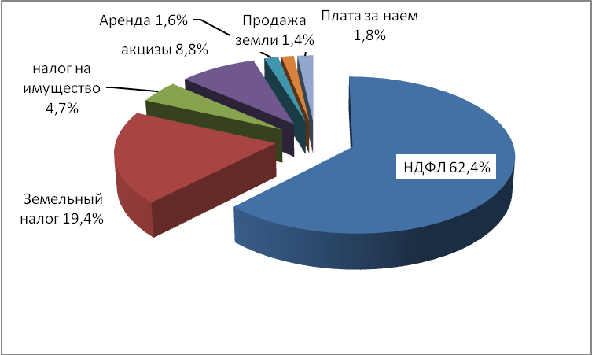

Диаграмма 3. Структура налоговых и неналоговых доходов в 2019 году.

Расходы бюджета городского поселения

В соответствии с порядком и методикой планирования бюджетных ассигнований бюджета Парфинского городского поселения на 2019 год и плановый период 2020 и 2021 годов, утвержденных постановлением Администрации муниципального района от 12.11.2018 года № 1089. Планирование бюджетных ассигнований на исполнение действующих обязательств на очередной финансовый год осуществлялось на основе действующих расходных обязательств текущего финансового года, на исполнение принимаемых обязательств осуществлялось при условии, что бюджетные ассигнования на исполнение действующих обязательств полностью обеспечены доходами на очередной финансовый год.
Бюджетными показателями предусмотрено сохранение расходов на материальные затраты на уровне 2018 года, сохранение принципа формирование бюджетных показателей по расходам в программном формате.
Объем расходов на исполнение публичных нормативных обязательств рассчитан с учетом увеличения на 4,3 процента с 1 октября 2019 года.
В 2019 году из бюджета городского поселения будут финансироваться 9 муниципальных программ. Расходы на реализацию муниципальных программ на 2019 год составляют 14355,15 тыс. рублей или 94,0 процента от общего объема расходов бюджета городского поселения.
Общий объем расходов бюджета городского поселения на 2019 год прогнозируется в объеме 15274,8 тыс. рублей, на плановый период 2020 и 2021 годов в объеме 16013,17 тыс. рублей и 16943,57 тыс. рублей соответственно (диаграмма 4).
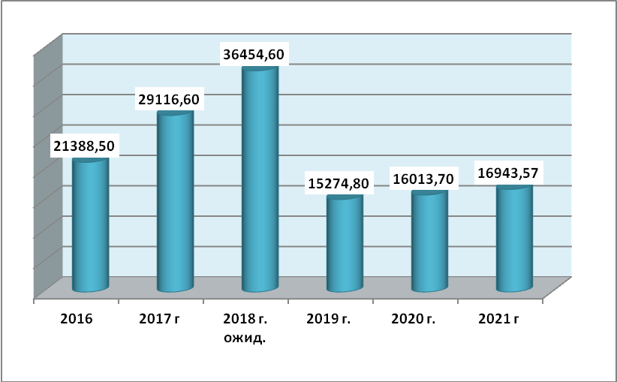

Диаграмма 4. Расходы бюджета поселения по годам ( тыс. рублей).

К ожидаемому исполнению 2018 года в 2019 году планируется снижение расходов до 41,9 процента. К первоначальному бюджету 2018 года расходы бюджета городского поселения составляют 107,9 процента (первоначальный бюджет 2018 года 14159,9 тыс. рублей) (приложение 3).
По разделу «Общегосударственные вопросы» на 2019 год запланировано 599,35 тыс. рублей или 83,7 процента к ожидаемому исполнению 2018 года. Уменьшение объясняется тем, что в 2019 году не запланированы расходы на исполнение судебных решений. Объем резервного фонда Администрации Парфинского муниципального района в бюджете поселения определен в объеме 50,0 тыс. рублей ежегодно и не нарушает ограничений, установленных статьей 81 Бюджетного кодекса Российской Федерации (не может превышать 3 процента утвержденного общего объема расходов).
По отрасли «Национальная оборона» предусмотрено 198,8 тыс. рублей или 102,9 процентов к ожидаемому исполнению 2018 года (193,2 тыс. рублей) в связи с увеличением объема субвенций на выполнение государственных полномочий по осуществлению первичного воинского учета;
По отрасли «Национальная безопасность и правоохранительная деятельность» на 2019 год запланированы расходы в сумме 637,12 тыс. рублей или 64,8 процента к ожидаемому исполнению 2018 года. В очередном финансовом году расходы на обустройство источников пожарного водоснабжения запланированы в сумме 245,36 тыс. рублей (в 2018 году 658,9 тыс. рублей), на обслуживание камер видеонаблюдения в сумме 358,6 тыс. рублей.
По разделу «Национальная экономика» прогноз расходов на 2019 год составляет 2650 тыс. рублей, ожидаемое исполнение 2018 года – 15031,2 тыс. рублей, прогнозируется снижение до 17,6 процентов.
Расходы на формирование муниципального дорожного фонда городского поселения запланированы в сумме 1909,0 тыс. рублей (на 01.11.2018 года 15075,1 тыс. рублей). Источником формирования дорожного фонда на 2019 год являются акцизы по подакцизным товарам 1268,0 тыс. рублей и субсидия областного бюджета 641,0 тыс. рублей. Отчисления в дорожный фонд от других доходных источников бюджета городского поселения в 2019 году не запланированы. Уменьшение расходов на дорожную деятельность объясняется, главным образом, тем, что в очередном году не предусмотрены средства на софинансирование расходов по реализации правовых актов Правительства Новгородской области по вопросам капитального ремонта и ремонта автомобильных дорог местного значения (10,0 млн. рублей). На содержание дорог в 2019 году предусмотрено 1214,2 тыс. рублей. Данных средств достаточно на обеспечение принимаемых обязательств на 1 полугодие (2018 год 2516,9 тыс. рублей). На ремонт дорог запланировано 694,75 тыс. рублей. Ассигнования муниципального дорожного фонда поселения будут увеличены в 2019 году на сумму неиспользованных остатков текущего года
В 2019 году планируются расходы в сфере территориального планирования и градостроительного зонирования в сумме 482,0 тыс. рублей, на мероприятия в области управления муниципальным имуществом 259,0 тыс. рублей.
По разделу «Жилищно-коммунальное хозяйство» бюджетные ассигнования на 2019 год прогнозируются в объеме 10761,43 тыс. рублей или 57,0 процентов к ожидаемому исполнению 2018 года.
В 2019 году бюджетные средства планируется направить на оплату взносов в региональный фонд капитального ремонта многоквартирных домов муниципального жилищного фонда городского поселения в сумме 382,6 тыс. рублей (в 2018 году 519,1 тыс. рублей, показатель уменьшился в связи с уменьшением муниципального жилищного фонда в связи с приватизацией), 515,2 тыс. рублей на проведение капитального ремонта муниципального жилищного фонда.
В целях развития инфраструктуры водоснабжения в городском поселении в бюджете поселения на 2019 год запланировано 400,0 тыс. рублей на разработку проектно-сметной документации водопровода по ул. Космонавтов.
Средства в сумме 8637,69 тыс. рублей планируется направить на благоустройство территории Парфинского городского поселения, из них 2955,3 тыс. рублей на бесперебойное освещение улиц городского поселения, 1066,2 тыс. рублей на проведение работ по озеленению территории поселения, на благоустройство и улучшение внешнего вида территории поселения 4099,35 тыс. рублей.
В составе расходных обязательств запланировано обеспечение софинансирования расходов на реализацию мероприятий, направленных на благоустройство дворовых и общественных территорий поселения в сумме 516,84 тыс. рублей.
В 2019 году планируется продолжение капитального ремонта муниципальной бани, на эти цели предусмотрено 700,0 тыс. рублей (в 2018 году 1198,9 тыс. рублей).
Расходы по отрасли «Образование» запланированы в сумме 91,8 тыс. рублей, на уровне первоначального бюджета 2018 года. Их планируется направить на мероприятия в области образования и патриотического воспитания молодежи.
По отрасли «Культура, кинематография» предусмотрено 44,4 тыс. рублей на реализацию культурно-массовых мероприятий на территории поселения.
По разделу «Социальная политика» запланировано 121,5 тыс. рублей на выплату муниципальной пенсии. Следует отметить, что расходы на обеспечение социальной поддержки медицинских работников не предусмотрены (в 2018 году 160,0 тыс. рублей).
По разделу «Физическая культура и спорт» расходы на 2019 год прогнозируются в сумме 170,4 тыс. рублей на уровне первоначального бюджета 2018 года, при этом к ожидаемому исполнению текущего года расходы составят 65,8 процента. Бюджетные средства планируется направить на культурно-оздоровительные мероприятия.
В структуре расходов бюджета поселения на 2019 год расходы по разделу «Общегосударственные вопросы» составляют 3,9 процента, «Национальная оборона» - 1,3 процента, «Национальная безопасность и правоохранительная деятельность» -4,2 процента, «Жилищно-коммунальное хозяйство» - 70,5 процента, «Национальная экономика» - 17,3 процента, « Физическая культура и спорт» -1,1 процента. Удельный вес по разделам «Образование», «Культура и кинематография», «Социальная политика» составляет менее одного процента (диаграмма 5).

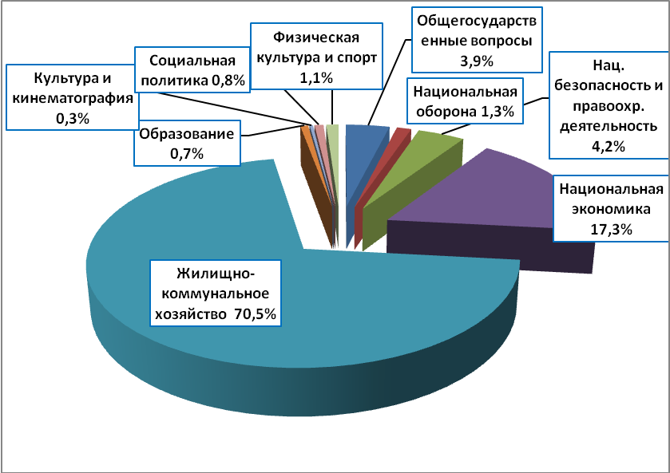

Диаграмма 5.Структура расходов бюджета поселения в 2019 году.

Иные межбюджетные трансферты бюджету муниципального района на выполнение переданных полномочий поселения рассчитаны в соответствии с установленной методикой. При проведении экспертизы нарушений по данному направлению не установлено.
Нарушений при проверке межбюджетных трансфертов предоставляемых бюджету муниципального района из бюджета городского поселения на выполнение передаваемых полномочий по внешнему муниципальному контролю не установлено.
В соответствии с подпунктом 12 пункта 12 Положения о бюджетном процессе в Парфинском городском поселении одновременно с проектом решения в Контрольно-счетную палату представлены проекты паспортов муниципальных программ. При сопоставлении финансовых показателей в указанных паспортах с бюджетными показателями расхождения не установлены.

Заключительные положения

Результаты экспертно-аналитического мероприятия, проведенного по проекту бюджета городского поселения на 2019 год и плановый период 2020 и 2021 годов позволяют сделать следующие основные выводы:
формирование бюджетных показателей по расходам бюджета городского поселения осуществлялось с использованием программного формата;
проект бюджета городского поселения сбалансирован без дефицита, как в очередном финансовом году, так и в плановом периоде;
объем резервных средств, установленный предельный объем муниципального долга соответствуют требованиям Бюджетного кодекса Российской Федерации и положению о бюджетном процессе в городском поселении;
для обеспечения расходных обязательств потребуется проведение мероприятий, направленных на повышения эффективности бюджетных расходов и качества администрирования доходных источников, формирующих бюджет городского поселения;
представленный на рассмотрение проект бюджета городского поселения на 2019 год и плановый период 2020 и 2021 годы по форме и содержанию соответствует требованиям законодательства, определенным Бюджетным кодексом РФ, Положением о бюджетном процессе в Парфинском городском поселении;
Контрольно-счетная палата муниципального района считает возможным Совету депутатов рассматривать бюджет городского поселения в предложенных проектом параметрах.

Председатель Контрольно-счетной
палаты муниципального района Е.В. Сорокина
Приложение 1

Динамика доходов бюджета Парфинского городского поселения
 |  |  |  |  |  |  |  |  |  |  |  |  |  |  |  |  |  |  | тыс. рублей
 | Факт 2017 года |  | Ожидаемое исполнение 2018 г. |  |  |  |  |  | Прогноз
 |  |  |  |  |  |  |  |  | 2019 год |  |  |  |  | 2020 год |  |  |  | 2021 год
 |  |  | сумма |  | уд. вес в общем объеме доходов | к % к 2017 году |  |  | сумма |  | уд. вес в общем объеме доходов | к % к ожидаемому исполнению |  | сумма |  | в % 2019 году |  | сумма |  | в % к 2020 году
Налоговые доходы | 13875,2 |  | 13026,3 |  | 47,7 | 93,9 |  |  | 13744,0 |  | 90,0 | 105,5 |  | 14477,2 |  | 105,3 |  | 15400,4 |  | 106,4
Неналоговые доходы | 2331,5 |  | 1221,6 |  | 4,5 | 52,4 |  |  | 690,0 |  | 4,5 | 56,5 |  | 690,0 |  | 100,0 |  | 690,0 |  | 100,0
Итого налоговые и неналоговые доходы | 16206,7 |  | 14247,9 |  | 52,2 | 87,9 |  |  | 14434,0 |  | 94,5 | 101,3 |  | 15167,2 |  | 105,1 |  | 16090,4 |  | 106,1
Субсидии | 4155,2 |  | 12714,4 |  | 46,6 | 306,0 |  |  | 641,0 |  | 4,2 | 5,0 |  | 641,0 |  | 100,0 |  | 641,0 |  | 100,0
Субвенции | 172,6 |  | 194,2 |  | 0,7 | 112,5 |  |  | 199,8 |  | 1,3 | 102,9 |  | 204,97 |  | 102,6 |  | 212,17 |  | 103,5
Прочие безвозмездные поступления | 0,0 |  | 156,8 |  | 0,6
Итого безвозмездные поступления | 4327,8 |  | 13065,4 |  | 47,8 | 301,9 |  |  | 840,8 |  | 5,5 | 6,4 |  | 845,97 |  | 100,6 |  | 853,17 |  | 100,9
Всего доходов | 20534,5 |  | 27313,3 |  | 100,0 | 133,0 |  |  | 15274,8 |  | 100,0 | 55,9 |  | 16013,17 |  | 104,8 |  | 16943,57 |  | 105,8

Приложение 2
Структура налоговых и неналоговых доходов бюджета Парфинского городского поселения
 |  |  |  |  |  |  |  |  |  |  |  |  |  |  |  |  |  |  |  | тыс. рублей
 | Факт 2017 года |  |  |  | Ожидаемое исполнение 2018 г. |  |  |  | Прогноз
 |  |  |  |  |  |  |  |  | 2019 год |  |  |  |  |  | 2020 год |  |  |  | 2021 год
 | сумма |  | уд.вес в % |  | сумма |  | уд.вес в % |  | сумма |  | в % к ожидаемому исполнению |  | уд.вес в % |  | сумма |  | уд.вес в % |  | сумма |  | уд.вес в %
Налог на доходы физических лиц | 9272,6 |  | 57,2 |  | 8666,9 |  | 60,8 |  | 9000,0 |  | 103,8 |  | 62,4 |  | 9250,0 |  | 61,0 |  | 9450,0 |  | 58,7
Акцизы по подакцизным товарам | 1237,7 |  | 7,6 |  | 1379,4 |  | 9,7 |  | 1268,0 |  | 91,9 |  | 8,8 |  | 2201,2 |  | 14,5 |  | 3074,4 |  | 19,1
Земельный налог | 2856,8 |  | 17,6 |  | 2540,0 |  | 17,8 |  | 2800,0 |  | 110,2 |  | 19,4 |  | 2300,0 |  | 15,2 |  | 2100,0 |  | 13,1
Налог на имущество физических лиц | 508,1 |  | 3,2 |  | 440,0 |  | 3,1 |  | 676,0 |  | 153,6 |  | 4,7 |  | 726,0 |  | 4,8 |  | 776,0 |  | 4,8
Итого налоговые доходы | 13875,2 |  | 85,6 |  | 13026,3 |  | 91,4 |  | 13744,0 |  | 105,5 |  | 95,2 |  | 14477,2 |  | 95,5 |  | 15400,4 |  | 95,7
Доходы от сдачи в аренду имущества, находящегося в государственной и муниципальной собственности | 481,7 |  | 3,0 |  | 376,9 |  | 2,6 |  | 230,0 |  | 61,0 |  | 1,6 |  | 230,0 |  | 1,5 |  | 230,0 |  | 1,4
Прочие поступления от использования имущества, находящегося в государственной и муниципальной собственности (плата за наем жилых помещений) | 793,4 |  | 4,9 |  | 620,0 |  | 4,4 |  | 260,0 |  | 41,9 |  | 1,8 |  | 260,0 |  | 1,7 |  | 260,0 |  | 1,6
Доходы от продажи земельных участков | 163,0 |  | 1,0 |  | 222,9 |  | 1,6 |  | 200,0 |  | 89,7 |  | 1,4 |  | 200,0 |  | 1,3 |  | 200,0 |  | 1,3
Доходы от оказания платных услуг и компенсации затрат государства (возвраты по проверкам) | 4,0 |  | 0,0 |  | 0,0 |  | 0,0 |  | 0,0 |  | 0,0 |  | 0,0 |  | 0,0 |  | 0,0 |  | 0,0 |  | 0,0
Штрафы, санкции, возмещение ущерба | 889,4 |  | 5,5 |  | 1,8 |  | 0,0 |  | 0,0 |  | 0,0 |  | 0,0 |  | 0,0 |  | 0,0 |  | 0,0 |  | 0,0
Итого неналоговые доходы | 2331,5 |  | 14,4 |  | 1221,6 |  | 8,6 |  | 690,0 |  | 56,5 |  | 4,8 |  | 690,0 |  | 4,5 |  | 690,0 |  | 4,3
Всего налоговые и неналоговые доходы | 16206,7 |  | 100,0 |  | 14247,9 |  | 100,0 |  | 14434,0 |  | 101,3 |  | 100,0 |  | 15167,2 |  | 100,0 |  | 16090,4 |  | 100,0

Приложение 3
Оценка расходов бюджета городского поселения по разделам функциональной классификации расходов
в тыс. руб.
Наименование раздела | Первоначальный бюджет 2018 г. | Ожидаемое исполнение 2018 год |  | Прогноз
Наименование раздела | Первоначальный бюджет 2018 г. |  |  | на 2019 год |  |  | на 2020 год |  | на 2021 год
Наименование раздела | Первоначальный бюджет 2018 г. | сумма | уд. вес в % | сумма | уд. вес в % | в % к ожидаемому исполнению | сумма | уд. вес в % | сумма | уд. вес в %
Общегосударственные вопросы | 603,4 | 715,8 | 2,0 | 599,35 | 3,9 | 83,7 | 979,35 | 6,1 | 1404,35 | 8,3
Национальная оборона | 193,2 | 193,2 | 0,5 | 198,80 | 1,3 | 102,9 | 203,97 | 1,3 | 211,17 | 1,2
Национальная безопасность и правоохранительная деятельность | 981,2 | 983,5 | 2,70 | 637,12 | 4,2 | 64,8 | 642,20 | 4,0 | 642,20 | 3,9
Национальная экономика | 2765,7 | 15031,2 | 41,2 | 2650,00 | 17,3 | 17,6 | 3583,20 | 22,4 | 4456,40 | 26,3
Жилищно-коммунальное хозяйство | 9160,6 | 18883,9 | 51,8 | 10761,43 | 70,5 | 57,0 | 10176,35 | 63,5 | 9801,35 | 57,8
Образование | 91,5 | 200,4 | 0,5 | 91,80 | 0,7 | 45,8 | 91,80 | 0,6 | 91,80 | 0,5
Культура и кинематография | 74,3 | 67,3 | 0,2 | 44,40 | 0,3 | 66,0 | 44,40 | 0,3 | 44,40 | 0,3
Социальная политика | 120,2 | 120,2 | 0,3 | 121,50 | 0,8 | 101,1 | 121,50 | 0,8 | 121,50 | 0,7
Физическая культура и спорт | 169,8 | 259,1 | 0,7 | 170,40 | 1,1 | 65,8 | 170,40 | 1,1 | 170,40 | 1,0
ВСЕГО РАСХОДОВ | 14159,9 | 36454,6 | 100,0 | 15274,80 | 100,0 | 41,9 | 16013,17 | 100,0 | 16943,57 | 100,0

